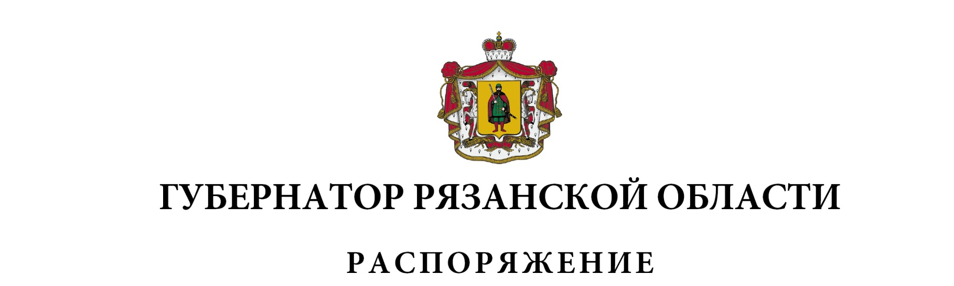от 5 февраля 2025 г. № 28-рг

|  |
| --- |
| Внести в приложение № 1 к распоряжению Губернатора Рязанской области от 19 октября 2022 г. № 486-рг (в редакции распоряжений Губернатора Рязанской области от 25.10.2022 № 499-рг, от 01.11.2022 № 520-рг, от 08.11.2022 № 533-рг, от 06.12.2022 № 609-рг, от 20.01.2023 № 18-рг, от 15.08.2023 № 400-рг, от 13.08.2024 № 291-рг, от 12.09.2024 № 344-рг, от 17.12.2024 № 510-рг) следующие изменения:  - включить в состав оперативного штаба Рязанской области для реализации мер, предусмотренных Указом Президента Российской Федерации от 19.10.2022 № 757 «О мерах, осуществляемых в субъектах Российской Федерации в связи с Указом Президента Российской Федерации от 19.10.2022 № 756» следующих лиц: |

|  |  |  |
| --- | --- | --- |
| Халикова Рустама Ринатовича | - | заместителя Председателя  Правительства Рязанской области |
| Марихина  Сергея Николаевича | - | начальника отдела ФСБ России по Рязанскому гарнизону (по согласованию) |
| Новикова  Альберта Викторовича | - | руководителя УФНС России по Рязанской области (по согласованию), |

|  |  |  |
| --- | --- | --- |
| исключив Устинова И.И., Морозова В.А.;  - наименование должности Звягинцева Александра Валерьевича изложить в следующей редакции: «директор филиала ПАО «Россети Центр и Приволжье» - «Рязаньэнерго» (по согласованию)». | | |
| Губернатор Рязанской области |  | П.В. Малков |